ADORAZIONE EUCARISTICA
ORDINE SECOLARE DEI CARMELITANI SCALZI
SANTUARIO LA MADONNINA

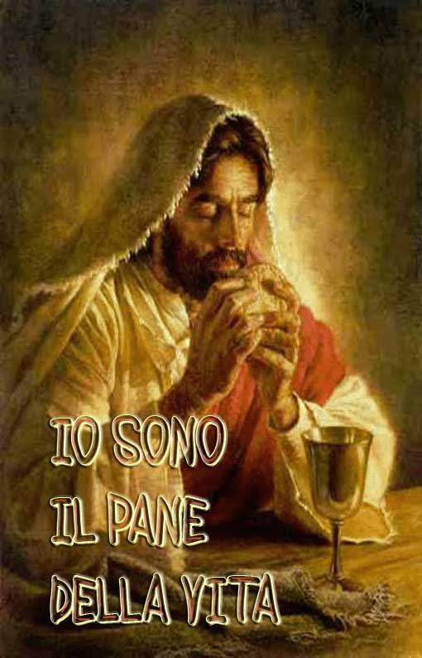
ANDIAMO A LUI ED EGLI CI NUTRIRA’ PER LA VITA ETERNA
LUNEDI’ 4 NOVEMBRE 2013

GUIDA: Dio ci ama di un amore eterno, infinito, unico. Per questo ha istituito l’Eucaristia. Chiediamo a Maria nostra tenerissima madre, ai nostri angeli custodi, ai nostri Santi carmelitani e ai nostri cari defunti che godono la visione del cielo e che insieme a tutti i santi adorano Dio nella contemplazione perenne della sua visione, di unirsi a noi per accompagnarci in questo incontro con Gesù Eucaristia e, confortati dalla loro intercessione, preghiamo il Padre di inviare su di noi, sulla nostra nullità, il suo Santo Spirito:

VIENI, O SANTO SPIRITO.
Sì vieni o Santo Spirito di luce ed illumina le nostre menti.
VIENI, O SANTO SPIRITO
Sì vieni o Spirito di Sapienza, e dona al nostro intelletto, la facoltà di rendere efficace questo incontro con Gesù, presente nell’Eucaristia.
VIENI, O SANTO SPIRITO

Accompagniamo L’ESPOSIZIONE EUCARISTICA
con il canto n. 1 “T’adoriam ostia divina”
GUIDA: Apriamo il nostro cuore a Gesù e in un silenzio fatto di richiesta-ascolto, deponiamo al suo cospetto la nostra situazione personale, i nostri dolori, le nostre afflizioni, quelle dei nostri cari e quelle del mondo intero e, con il cuore, ascoltiamo quello che Egli ci comunicherà.
ADORAZIONE SILENZIOSA
.
1° LETTORE: “Il Signore disse a Mosè: <<Ti ho conosciuto per nome, hai trovato grazia ai miei occhi>>” (Es. 33, 17)
<<Resterò con voi fino alla fine dei secoli>> (Mt. 28,20)
“Gesù , avendo amato i suoi tutta la vita, li amò fino alla fine” (Gv. 13,)
DAL VANGELO SECONDO Gv. 6, 51-58
<< Io sono il pane vivo, disceso dal cielo. Se uno mangia di questo pane vivrà in eterno e il pane che io darò è la mia carne per la vita del mondo>> Allora i Giudei si misero a discutere aspramente fra loro: «Come può costui darci la sua carne da mangiare?». Gesù disse loro: «In verità, in verità io vi dico: se non mangiate la carne del Figlio dell'uomo e non bevete il suo sangue, non avete in voi la vita. Chi mangia la mia carne e beve il mio sangue ha la vita eterna e io lo risusciterò nell'ultimo giorno. Perché la mia carne è vero cibo e il mio sangue vera bevanda. Chi mangia la mia carne e beve il mio sangue rimane in me e io in lui. Come il Padre, che ha la vita, ha mandato me e io vivo per il Padre, così anche colui che mangia me vivrà per me. Questo è il pane disceso dal cielo; non è come quello che mangiarono i padri e morirono. Chi mangia questo pane vivrà in eterno».
BREVE PAUSA DI SILENZIO seguita dalla riflessione
del celebrante
Canto n° 5 “SEI TU SIGNORE IL PANE”
ADORAZIONE SILENZIOSA
LETTORE: N°2 Signore Gesù, amico che sempre ci aspetti, e sempre ci accogli, ascolta il nostro grido “ho fame!” Guardo a te, mia mensa imbandita, guardo al candore del pane che mi offri e sento più che mai il tradimento: <<nella notte in cui fu tradito egli prese il pane…>>. TRADITO, TU TI OFFRI.
A chi ti tradisce tu offri tutto te stesso per saziarne la fame profonda.
SI’, GESU’, ho fame perché ho disertato la tua mensa,
ho fame perché ho rifiutato il tuo cibo,
perché l’ho sentito inefficace,
ho fame perché non mi sono fidato delle tue
promesse e sono andato a nutrirmi
ad altre mense …
E tu ci avevi avvertito <<SE NON MANGI, MORRAI>>.
O Pane spezzato per la mia fame, voglio chiederti perdono per tutte le mie diserzioni, per tutti i miei abbandoni, per tutti i miei tradimenti; ed ora che so che tu solo puoi saziarmi, che tu solo puoi darmi vita, voglio assaporare nella fede tutta la fragranza della tua offerta vitale.
SIGNORE, TUTTO IL MONDO HA FAME DI TE, della tua parola che salva, della tua misericordia sugli oppressi, sugli affamati, sui diseredati, sulle donne, vittime dei soprusi delle mani omicide e brutali degli uomini che, ergendosi a padroni, sopprimono la loro esistenza, usurpando a Te il diritto sulla vita e sulla morte.
TUTTI ABBIAMO FAME DI TE, del tuo corpo dato, pane che converte e che, nutrendoci, ci riempie d’amore.

PAUSA DI SILENZIO

LETTORE n° 3 Mangiarti è sapere che tu solo hai parole di vita eterna. È riconoscere che senza di Te non possiamo nulla, è gridarti la nostra fede, è abbandonarci alla tua azione forte e silenziosa, è lasciarsi amare in una condivisione totale di vita che è fecondità, per le strade che non sono le nostre, per sentieri che solo la fede percorre.
La fame di verità che ci tormenta tu solo puoi saziarla, perché tu sei la verità;
il bisogno di sicurezza che ci spaventa, tu solo puoi nutrirlo di speranza, perché Tu sei la via; la ricerca affannosa d’amore tu solo puoi sfamarla, perché tu sei la vita.
Gesù, mio cibo divino, nutrimento sostanzioso della mia anima, io ti ringrazio per quanto nel tuo infinito amore hai escogitato, affinché nel soddisfare le mie brame vitali non fossi smarrito e confuso, ma nell’umile realtà che è un po’ di pane e un po’ di vino io trovassi il calore domestico e invitante per una comunione intima e totale.
Mangiando di te, nel silenzio della fede, ho la certezza che come un seme fecondo la tua parola farà germogliare nella mia vita le infinite dimensioni del tuo regno.
Le stagioni della vita, nel susseguirsi dei giorni, realizzeranno il mistero della fecondità, ed io sarò quello che tu vuoi, per averti mangiato. GESU’, MIO PANE.

PAUSA DI SILENZIO

GUIDA: SIGNORE, padrone della vita e della morte, fa che ogni uomo che viene a nutrirsi di Te, trovi nel tuo amore che accoglie e non discrimina, l’amore vicendevole e il rispetto reciproco e, nella consapevolezza della parità dei diritti, impari ad esercitare con il fratello la condivisione dei beni che il Padre ha elargito ai suoi figli.
Per questo ti preghiamo: DONA LA TUA PACE AL MONDO INTERO.

SIGNORE, sta per concludersi l’anno della fede, indetto dal tuo servo e nostro Papa emerito, Benedetto XVI. Perché la fede che la Chiesa ha annunciato, comunicato e trasmesso mediante la Parola e i Sacramenti, trovi nei tuoi figli un terreno fertile di accoglienza che ci porti a credere con il cuore, per questo ti preghiamo: AUMENTA LA NOSTRA FEDE.

DORAZIONE SILENZIOSA

PADRE NOSTRO

Canto n° 14 “Adoriamo il sacramento” e
reposizione del Santissimo

